**Instituto Politécnico Nacional**

**Escuela Superior de Cómputo**

**Programación para Ciencia de Datos**

**Práctica 1, parcial 2**

**De Luna Ocampo Yanina**

**Galindo Durán Cristal Karina**

**3MA1**

**Fecha: 01/10/2021**

***Ejercicio1.***

Declare una estructura de datos (dataframe)

Alumno que considere, los siguientes datos:

* Matrícula
* nombre,
* apellidoP,
* apellidoM,
* carrera,
* calf1, calf2, calf3, calf4, calf5;

Considere la información de datos deberán de ser escritos a un archivo separado por comas.

***Procedimiento:***

Coloqué mis 5 alumnos en un Excel para que tuviera el formato deseado, “csv”

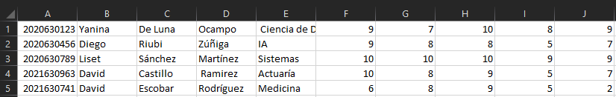

Asignamos a nuestra ruta, “ruta_alumnos”, Con read.csv importamos nuestro archivo y ahí mismo declaramos el “col.names” para poder asignarle a nuestras columnas los nombres correspondientes.

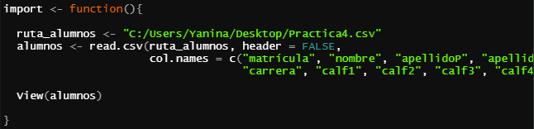

***Resultado:***

Obtenemos esta tabla con los valores exportados y escritos en Excel.

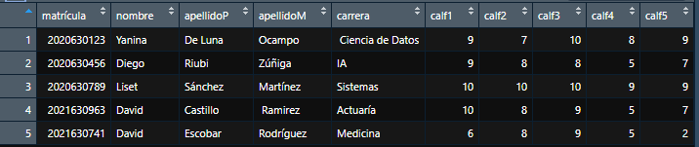

***Ejercicio2.***

Del portal de datos abiertos de la Cd. De México (<https://datos.cdmx.gob.mx/dataset/>) descarga un archivo con información de tu interés en formato xls; además, agrega una fila adicional y nombre a las columnas; así como, crea un archivo llamado datos_Update.csv.

***Procedimiento:***

Utilicé file.choose para poder buscar mi archivo en donde se almacenara una vez descargado.

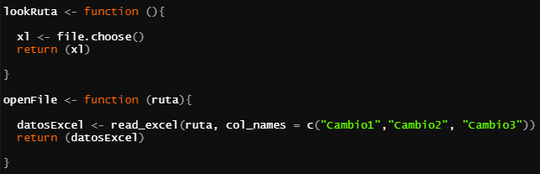

openFile manda a llamar lo que tenga nuestra ruta, que en este caso es nuestro archivo .xlsx, con col.names re nombramos las columnas con el que nosotros queramos.



Con esta función, añado la nueva fila que se pidió, yo al final añadí esas 3. La función rbind es para concatenar lo que ya tengo, con lo nuevo.

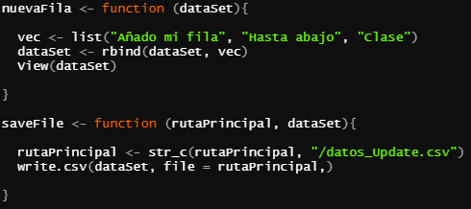

Finalmente, guardó mi archivo nuevo con el nombre escrito debajo.



***Resultado:***

Cambio en el nombre de las columnas.

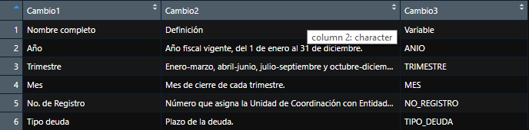

Añadidas por mí.

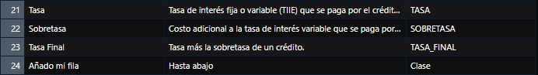

¿Qué aprendí con esta práctica?

Reforcé el exportar e importar datos a R, así como la ayuda de nuestras nuevas funciones como read.csv. Repasamos el asignar y cambiar nombre a las columnas, funciones, declarar variables.